 | Государственное бюджетное профессиональное образовательное учреждение Краснодарского края  «Ейский полипрофильный колледж»

Технологическая карта внеурочного занятия по математике на тему:
“ Путешествие с фигурами”

Выполнила:
студентка Ш-21 группы
Грицай Екатерина

Ейск 2024

Кружок: “ Юные математики”
Класс: 4
Тема занятия: « Путешествие с фигурами» (Тема урока: “виды треугольников ”)
Тип занятия
Технология занятия: игровая технология, проектная
Цель занятия: закрепление и расширение знания учащихся о геометрических фигурах, умение видеть геометрические фигуры в жизни.
Образовательная задача: формировать умение сравнивать, обобщать, учить детей выделять главное, использовать геометрические фигуры при конструировании.
Развивающая задача: развивать психические процессы: память, внимание, мышление, воображение, устную и письменную речь.
Воспитательная задача: формировать навыки сотрудничества, отзывчивость, ответственное отношение к своей жизни и жизни окружающих.
Планируемые результаты:
Личностные результаты:
Л1 – готовность обучающихся к саморазвитию; мотивация к познанию и обучению;
Л2 - познавательные интересы, активность, инициативность, любознательность и самостоятельность в познании;
Л3 – проявление сопереживания, уважения и доброжелательности;
Метапредметные:
Познавательные УУД:
П1: объединять части объекты по определенному признаку;
П2: с помощью педагогического работника сформулировать цель, планировать изменения объекта, ситуации;
ПЗ: формулировать выводы и подкреплять их доказательствами.
Коммуникативные УУД:
К1: признавать возможность существования разных точек зрения;
К2: корректно и аргументированно высказывать свое мнение.
К3 - Выполнить совместные проектные задания с опорой на предложенные образцы.
Регулятивные УУД
P1: устанавливать причины успеха учебной деятельности;
P2: устанавливать причины неудач учебной деятельности;
Р3: корректировать свои учебные действия для преодоления ошибок

Ход занятия
Этап занятия | Действия учителя | Деятельность учащихся | Планируемые результаты
Этап занятия | Действия учителя | Деятельность учащихся | Личностные результаты | Метапредметные
1 Мотивационный этап | Добрый день, ребята! Посмотрите друг на друга и улыбнитесь!  На части не делится солнце лучистое  И вечную землю нельзя разделить,  Но искорку счастья луча золотистого  Ты можешь, ты в силах друзьям подарить. |  | Л3 | К1  К3
2 Этап актуализации знаний | Давайте посмотрим на слайд.  Выполнить действия устно и расшифровать слово:  1. 265 + 15;  2. 150 / 6;  3. 148 – 49;  4. 83 х 5;  5. 28 х 5 / 2;  6. (52 – 2) х 10.  Какое слово получили? Столицей какого государства был этот город?  Произнеся слово “Египет”, о чем мы вспоминаем?  Правильно. Давайте перенесемся в прошлое Египета  Смотря на пирамиду какую фигуру мы можем увидеть? Узнать название этой фигуры мы сможем, выполнив вычисления и записав букву, соответствующую результату в таблицу.  - На выполнение задания вы получаете 2 минуты. (Примеры выводятся на слайде презентации, таблица с шифром у каждого на парте).  270 + 30 (ь) 96: 2 + 4 (и) 720 – 40 (е)  860 + 40 (р) 462 – 60 (о) 470 – 200 (н)  820 – 700 (л) 350 + 600 (т) 24 * 2 +2 (к)  560 + 70 (у) 350 + 150 (г)  - Что вы располагали в порядке возрастания?  Физминутка  Мы хлопаем в ладоши, хлоп, хлоп  Хлопки над головой  Мы топаем ногами, топ, топ.  Высоко поднимать колени  Качаем головой  Голову вправо, влево.  Мы руки поднимаем,  Руки поднять, опустить  Мы руки опускаем,  Мы низко приседаем и прямо мы встаем.  Присесть и подпрыгнуть  Руки вниз, на бочок.  Далее по тексту.  Разжимаем в кулачок,  Руки вверх и в кулачок  Разжимаем на бочок.  На носочки поднимайся  Приседай и выпрямляйся  Ноги вместе, ноги врозь.  Раз-два выше голова,  Пять, шесть - тихо сесть. | (Мемфис)  (Египет)  о пирамидах, священной реке Нил и виденных в музеях сфинксах с ликами фараонов  треугольник | Л1 | П1  П2  К3
  Е | И | М | М | С | Ф
  25 | 70 | 99 | 280 | 500 | 415
  950 | 900 | 680 | 630 | 500 | 402 | 120 | 300 | 270 | 52 | 50
  т | р | е | у | г | о | л | ь | н | и | к
3 Этап открытий новых знаний | Фиксация затруднений в проблемной ситуации.  У: - Ребята, у вас на парте лежат розовые карточки. На них изображены таблица и треугольники. Ваша задача измерить стороны треугольников и заполнить таблицу. Нв выполнение задания у вас 3 минуты.  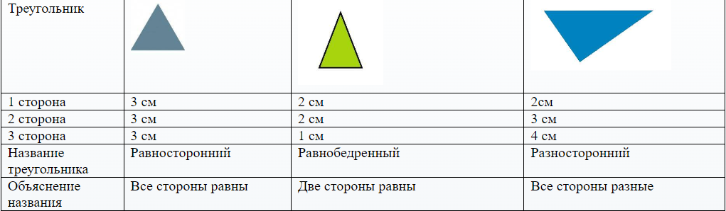  А почему вы записали им именно эти названия?  Запишите эти объяснения в таблицу  Но давайте я вам расскажу про египетский треугольник. 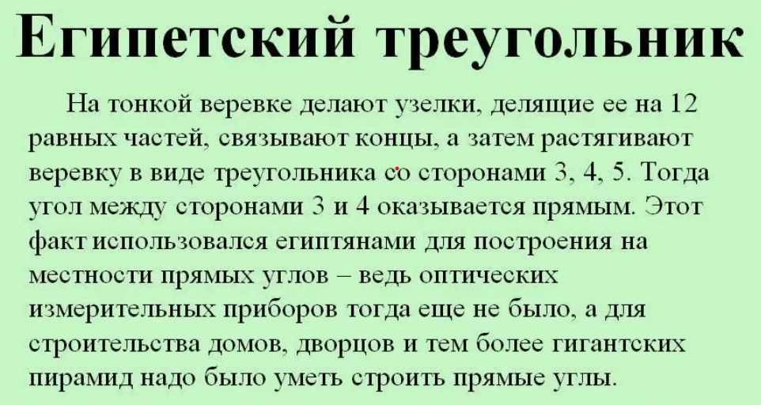Прочтите определение этого треугольника.  А теперь давайте проверим это. Возьмите веревочки с узелками и попробуйте сделать теугольник на бумаге.Сделайте замеры этого трегольника и вырежте его.  Молодцы. А вы знаете кто был священым животным в Египте?  А вы знаете почему они ими стали? Прочтите на листочке ответ.  Кошек изображали везде, на вазах, на стенах, на пирамидах, делали статую. Поэтому давайте мы тоже сделаем кошку и сделаем ее из разных треугольников.  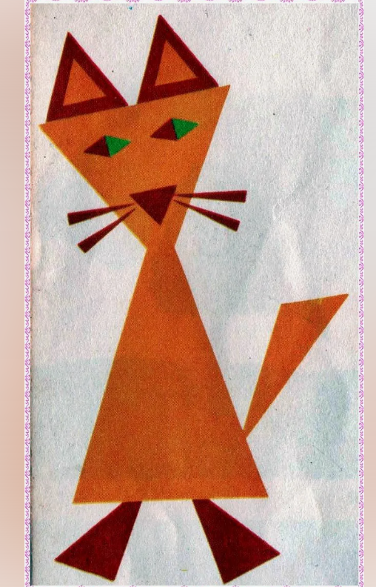  Давайте сделаем эту компазицую более египетской. Вы можете добавить пирамид, пальм, реку Нил или жителей египта, но их вы тоже должны сделать из треугольников. Когда закончите, вы представите свои работы и раскажите что еще вы добавили и какие виды треугольников и для чего вы использовали. | У первого треугольника все стороны равны, у второго 2 стороны равны, а у третьего все стороны разные.  Египетский треугольник – прямоугольный, со сторонами 3, 4 и 5.  Кошки.  Как кошки спасали египтян.  Когда-то кошки еще не были такими ленивыми и беззаботными, как сегодня. Наоборот, они больше походили на ловких и умных хищников, которыми являлись их предки. В Египте же в тот период остро стояла проблема с грызунами – они массово уничтожали посевы и разносили опасные болезни. Поэтому, когда фермеры однажды заметили, что кошки ловко охотятся на мышей, отношение к этим животным резко поменялось | Л1  Л2  Л3 | П1  П2  К1  К2  К3
4 Рефлексия | Ребята, у вас на столах лежат маленькие листочки бумаги. Пожалуйста, нарисуйте на них смайлики, оценивающие вашу работу сегодня:  -веселый- если у вас все получалось, не возникало трудностей и каких-либо вопросов;  -нейтральный- если большинство вопросов вам были понятны, но над некоторыми надо ещё подумать;  -грустный- если у вас возникло много трудностей. |  |  | Р1  Р2  К3

